Несмотря на длинные праздники стройка не стоит на месте. По состоянию на 09.01.2019 года:
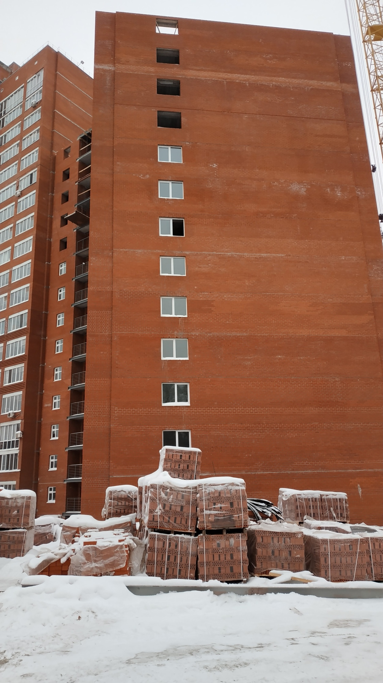

1. Перекрытие 14 этажа выполнено на 90%;
2. Кирпичная кладка 15 этажа выполнена на 50%;
3. Смонтированы оконные конструкции со 2-го по 10-й этажи;
4. Смонтированы стояки системы отопления с 1-го по 10-й этажи; начинается установка радиаторов;
5. Смонтированы стояки канализации с 1-го по 10-й этажи;
6. Смонтированы стояки водоснабжения с 1-го по 5-й этажи;
7. Внутриквартирное электроснабжение со 2-го по 10-й этаж – готовность 85%.

